ANILLOS
Producto | Precio / Unidad | Código
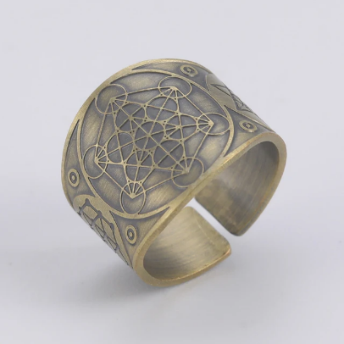  Metatron Dorado | Compra: $34.34  Venta: $40.00 | AMD001
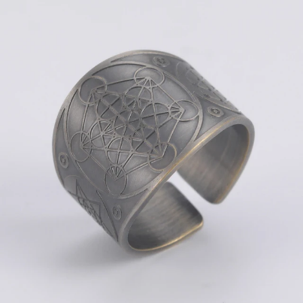  Metatron Plateado | Compra: $34.34  Venta: $40.00 | AMP002
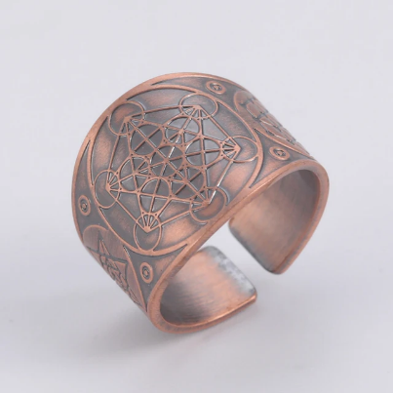  Metatron Rosado | Compra: $34.34  Venta: $40.00 | AMR003
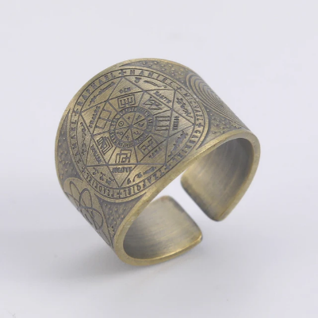  Arbatel Dorado | Compra: $34.34  Venta: $40.00 | AAD001
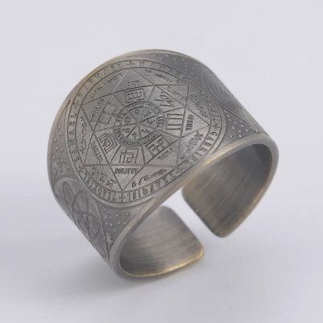  Arbatel Plateado | Compra: $34.34  Venta: $40.00 | AAP002
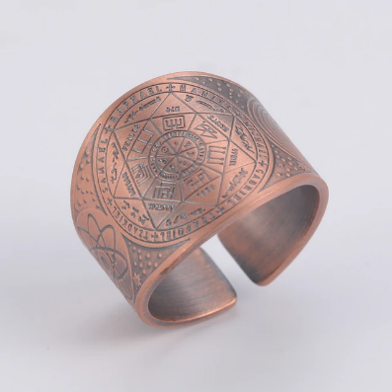  Arbatel Rosado | Compra: $34.34  Venta: $40.00 | AAR003
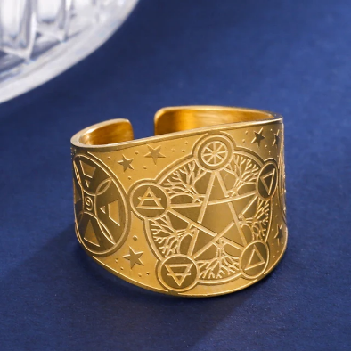  Pentagrama Dorado | Compra: $34.34  Venta: $40.00 | APD001
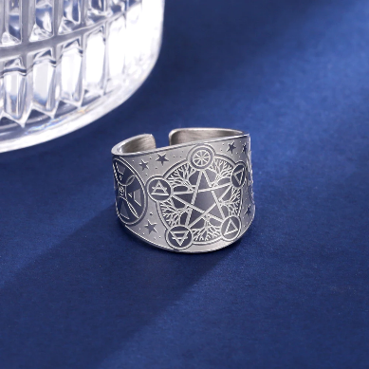  Pentagrama Plateado | Compra: $25.93  Venta: $40.00 | APP002
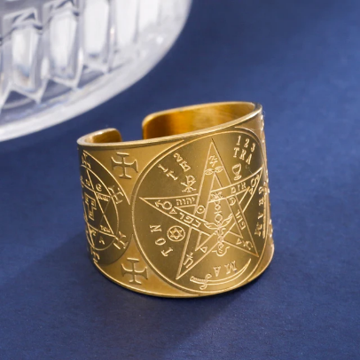  Tetragrammaton Dorado | Compra: $34.34  Venta: $40.00 | ATD001
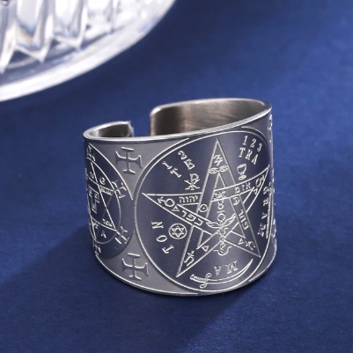  Tetragrammaton Plateado | Compra: $25.93  Venta: $40.00 | ATP002
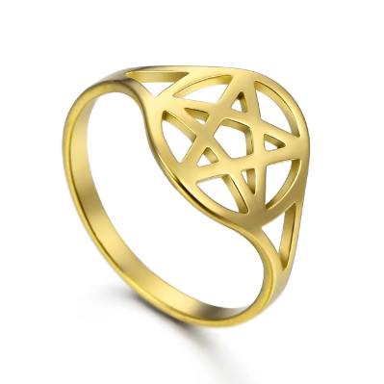  Wicca Dorado | Compra: $19.75  Venta: $30.00 | AWD001
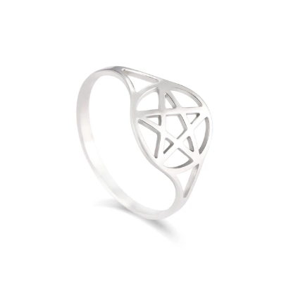  Wicca Plateado | Compra: $16.14  Venta: $30.00 | AWP002
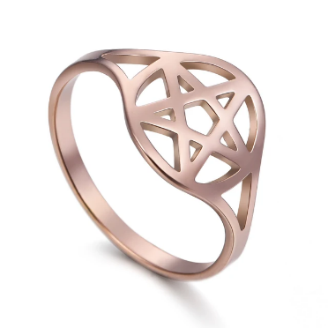  Wicca Rosado | Compra: $19.75  Venta: $30.00 | AWR003
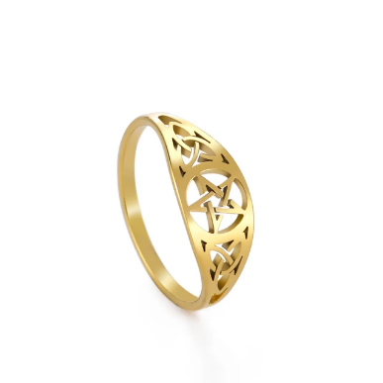  Celta Dorado | Compra: $22.49  Venta: $30.00 | ACD001
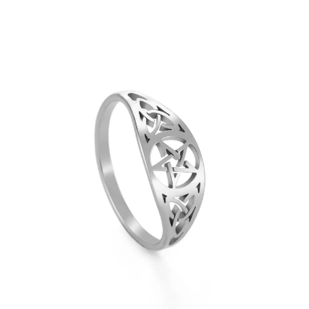  Celta Plateado | Compra: $17.17  Venta: $30.00 | ACP002
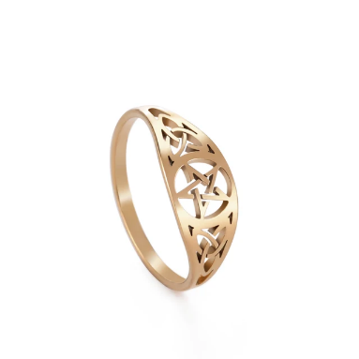  Celta Rosado | Compra: $22.49  Venta: $30.00 | ACR003
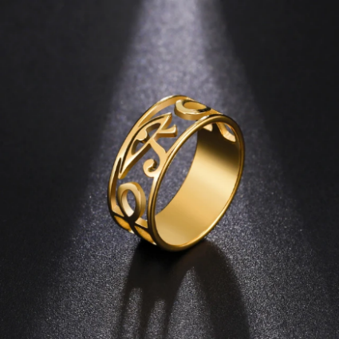  Egipcio Dorado | Compra: $17.86  Venta: $30.00 | AED001
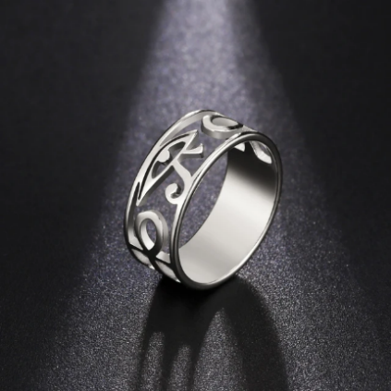  Egipcio Plateado | Compra: $14.77  Venta: $30.00 | AEP002
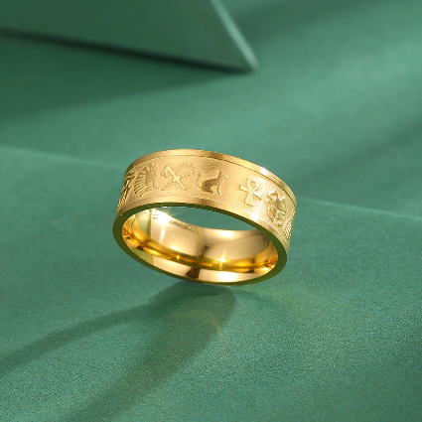  Egipcio | Compra: $13.22  Venta: $30.00 | AE001
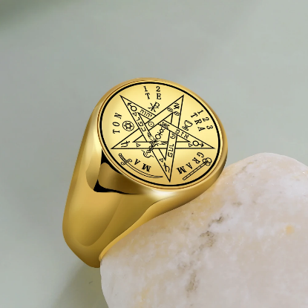  Gran Tetragrammaton | Compra: $90.66  Venta: $100.00 | AGT001
CADENAS/DIJES
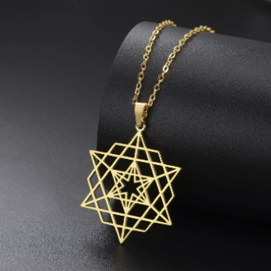  Merkabah Dorado | Compra: $50.00  Venta: $70.00 | CMD001
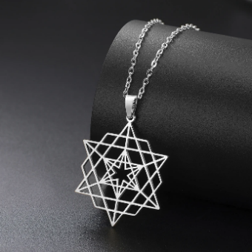  Merkabah Plateado | Compra: $49.51  Venta: $70.00 | CMP002
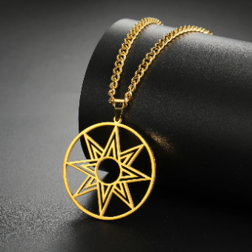  Octagrama Dorado | Compra: $63.79  Venta: $80.00 | COD001
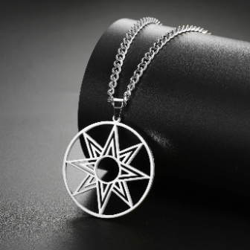  Octagrama Plateado | Compra: $51.41  Venta: $80.00 | COP002
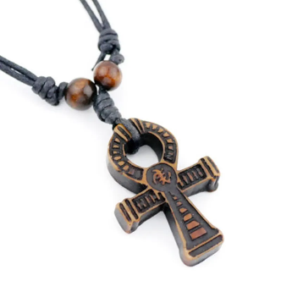  Ankh Hueso | Compra: $14.30  Venta: $30.00 | CAH000
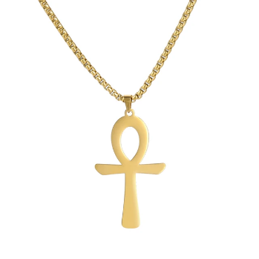  Ankh Dorado | GRANDE  Compra: $65.25  Venta: $70.00  PEQUEÑO  Compra: $43.44  Venta: $50.00 | CADG001  CADP001
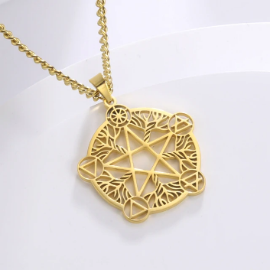  Pentagrama Dorado | Compra: $50.14  Venta: $70.00 | CPD001
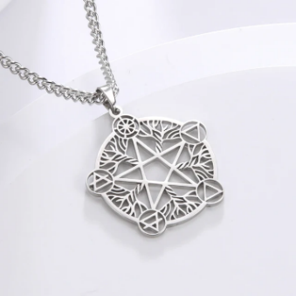  Pentagrama Plateado | Compra: $34.86  Venta: $70.00 | CPP002
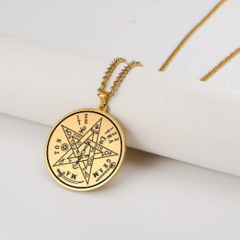  Tetragrammaton | Compra: $61.82  Venta: $90.00 | CT001
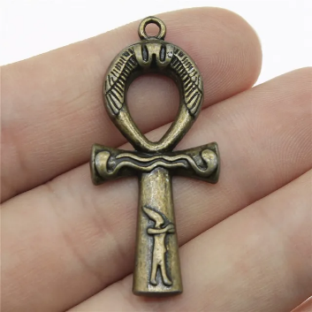  Ankh Antiguo | Compra: $5.90  Venta: $30.00 | DAA000
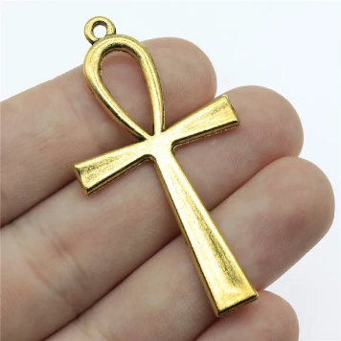  Gran Ankh Dorado | Compra: $6.45  Venta: $30.00 | DGAD001
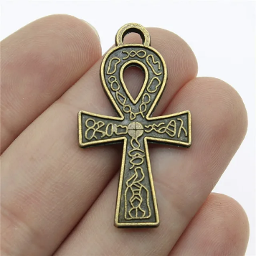  Ankh Grabado | Compra: $5.47  Venta: $30.00 | DAG000
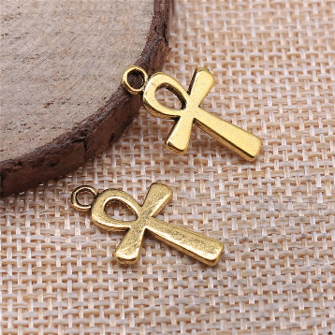  Mini Ankh | Compra: $2  Venta: $30.00 | DMA000
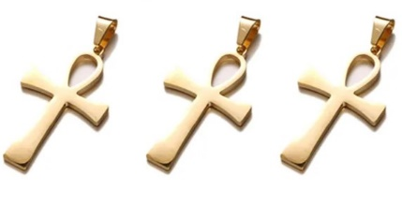  Dije Ankh Grande/Pequeño | GRANDE  Compra: $15.28  Venta: $30.00  PEQUEÑO  Compra: $10.95  Venta: $30.00 | DAG001  DAP001
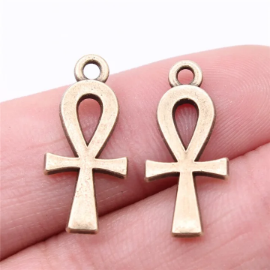  Dije Ankh Pequeño | Compra: $1.92  Venta: $30.00 | DAP000
  Dije Loto Dorado | Compra: $3.52  Venta: $30.00 | DLD001
  Dije Loto Plateado | Compra: $3.52  Venta: $30.00 | DLP002
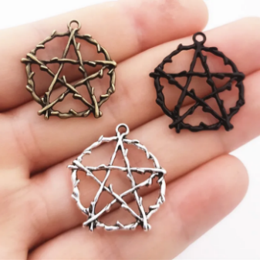  Dije Pentagrama Rama Dorado | Compra: $1.71  Venta: $30.00 | DPRD001
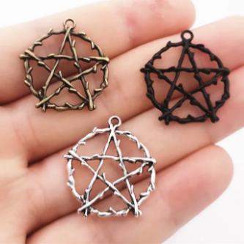  Dije Pentagrama Rama Plateado | Compra: $1.71  Venta: $30.00 | DPRP002
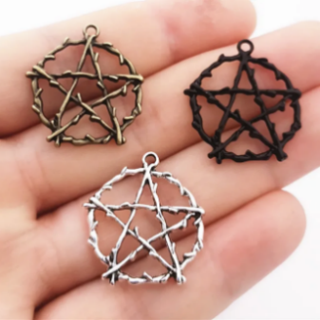  Dije Pentagrama Rama Negro | Compra: $1.71  Venta: $30.00 | DPRN004
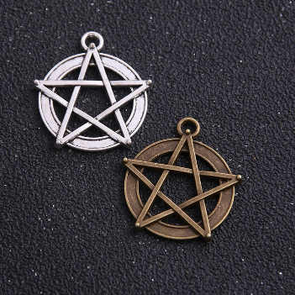  Dije Pentagrama Vintage Dorado | Compra: $1.76  Venta: $30.00 | DPVD001
  Dije Pentagrama Vintage Plateado | Compra: $1.76  Venta: $30.00 | DPVP002
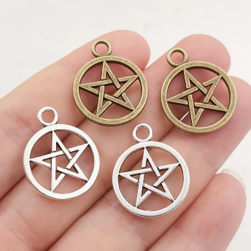  Dije Pentagrama Dorado | Compra: $1  Venta: $30.00 | DPD001
  Dije Pentagrama Plateado | Compra: $1  Venta: $30.00 | DPP002
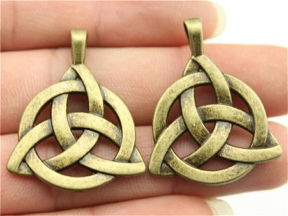  Nudo Celta | Compra: $10.60  Venta: $30.00 | CNC001
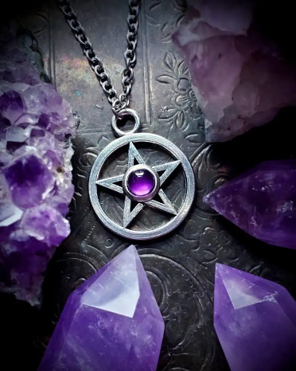  Pentagrama Amatista | Compra: $42.13  Venta: $50.00 | CPA000
PULSERAS
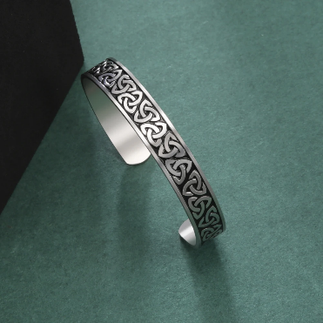  Brazalete Vikingo Plateado | Compra: $58.90  Venta: $90.00 | PBVP000
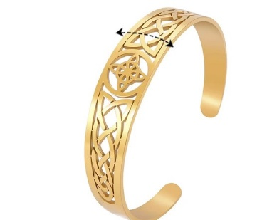  Brazalete Celta Dorado | Compra: $48.59  Venta: $90.00 | PBCD001
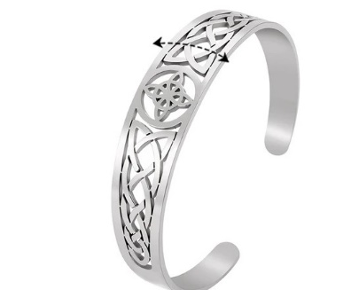  Brazalete Celta Plateado | Compra: $41.21  Venta: $90.00 | PBCP002
OTROS
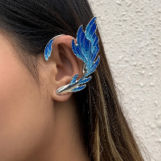  Pendiente Elfo | Compra: $26.62  Venta: $40.00 | PE000
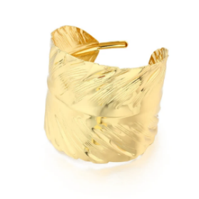  Brazalete Hoja | Compra: $44.35  Venta: $90.00 | BH001
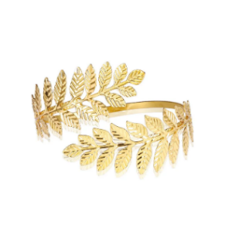  Brazalete Romano | Compra: $33.82  Venta: $90.00 | BR001
  Tiara Griega | Compra: $57.47  Venta: $90.00 | TG001
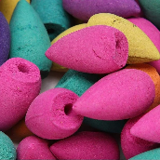  Incienso Cono | Compra: $1.00  Venta:$10.00 | IC000
  Incienso Palito | Compra: $1.00  Venta:$10.00 | IP000

